Quick Orden Gestión Calidad

Nombre Documento | FORMATO DE PRUEBAS PROYECTO QuickOrder
Versión No. | 1.0
ID. Documento | Calidad
Propietario | Quick Order Ltda
Dirigido a | Tsp Proyect
Referencia | Estándares de I.T.
Anexos
Ultima Modificación | 19/04/2013

Formato de Pruebas Proyectos I.T.
Nombre del Proyecto o Requerimiento | Quick Orden Gestión Restaurante
Número de Solicitud de Servicios IT asociada | Logueo y Validación De usuario
Número de Prueba | 1
PRUEBAS

En este documento deberá realizar la documentación de las pruebas a realizar a cada uno de los módulos o funciones del módulo a probar. En cada una de las pruebas deberá tener en cuenta la evaluación de los siguientes aspectos:
- Funcionalidad del módulo.
- Orden adecuado de la presentación de los datos y de la funcionalidad en secuencia lógica del proceso.
- Resultados obtenidos en el ingreso de datos, consultas, modificaciones.
- Verificación de consistencia y formateo de datos, es decir, verificar que el sistema valide caracteres validos en campos numéricos, que no deje entrar textos por ejemplo o que muestre adecuadamente los formatos de decimales, entre otros.
- Diseño de pantallas (colores, tamaño letras, colores, etc.).
- Información generada por los reportes, descargas a excel o impresiones.
- Validar la consistencia de los datos resultantes de los procesos y reportes.
- Evalúe los tiempos de respuesta (tiempos al realizar consultas, grabación de información, recuperación de datos, etc.).

PROPÓSITO Y ALCANCE GENERAL
Se requiere realizar el flujo del proceso de ingreso y validación de usuario para el sistema de gestión y control de restaurante.

SET DE PRUEBAS A REALIZAR AL REQUERIMIENTO

Nro. | Caso de Prueba | Fecha Planeada de Prueba | Área responsable de la Prueba | Resultado Esperado
1 | Ingreso de usuario con contraseña errada | 19/04/2013 | Desarrollo y gestión de calidad. | 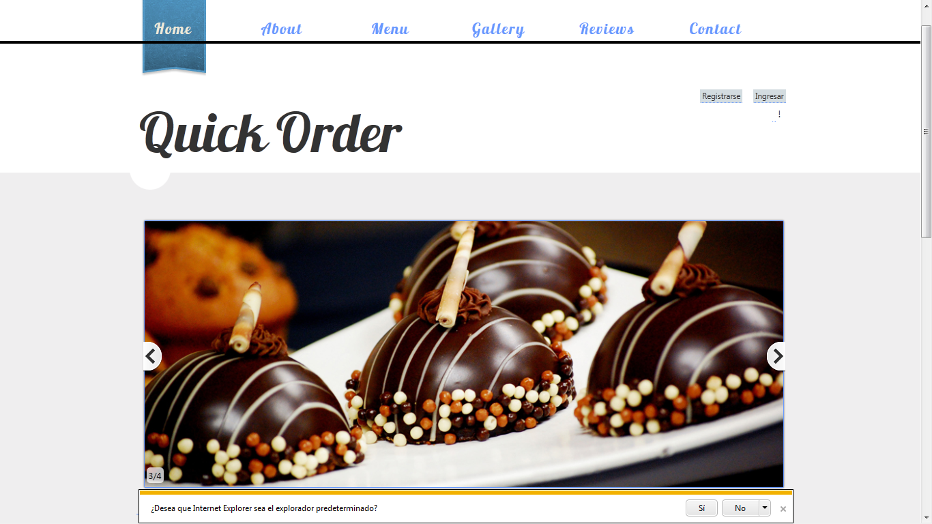  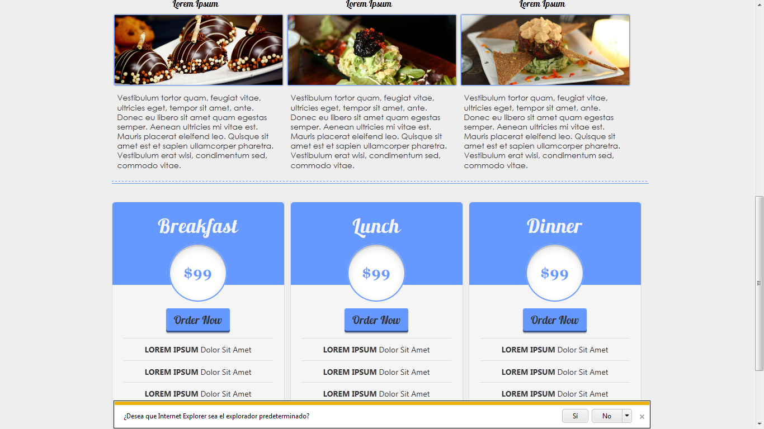
2 |  |  |  | 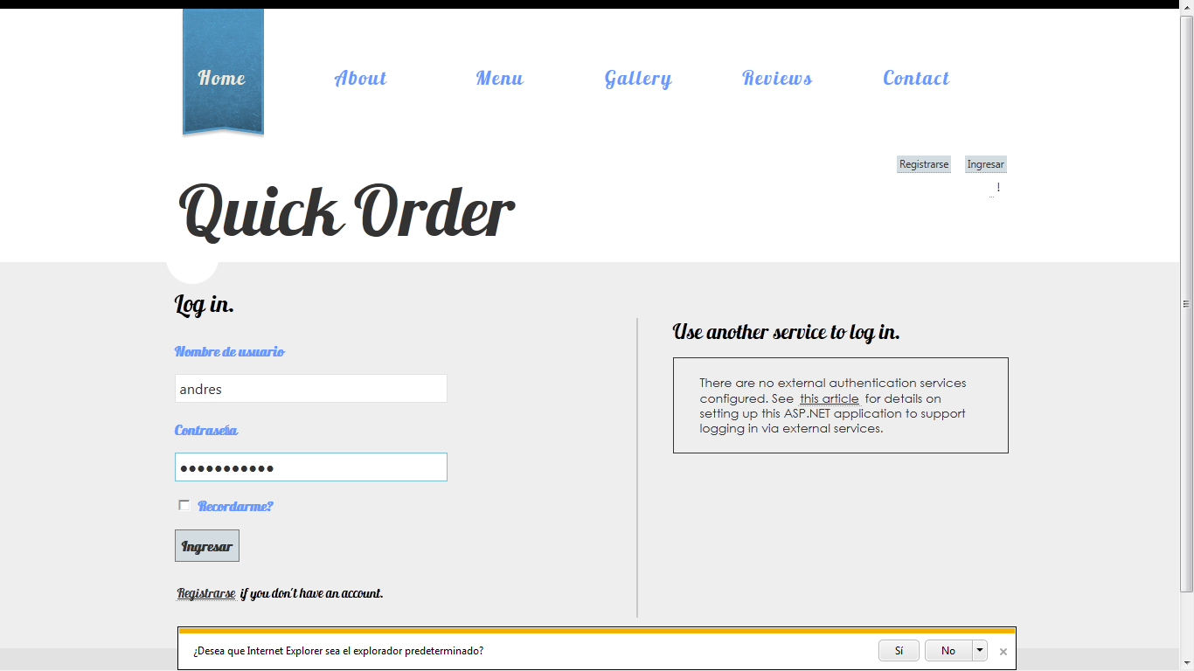
3 |  |  |  | 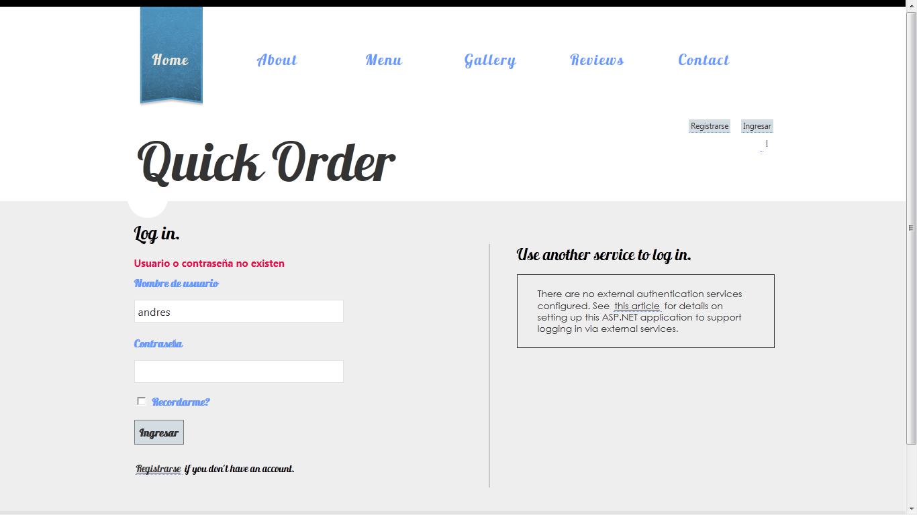
4 | Nro. de prueba.2 |  |  | 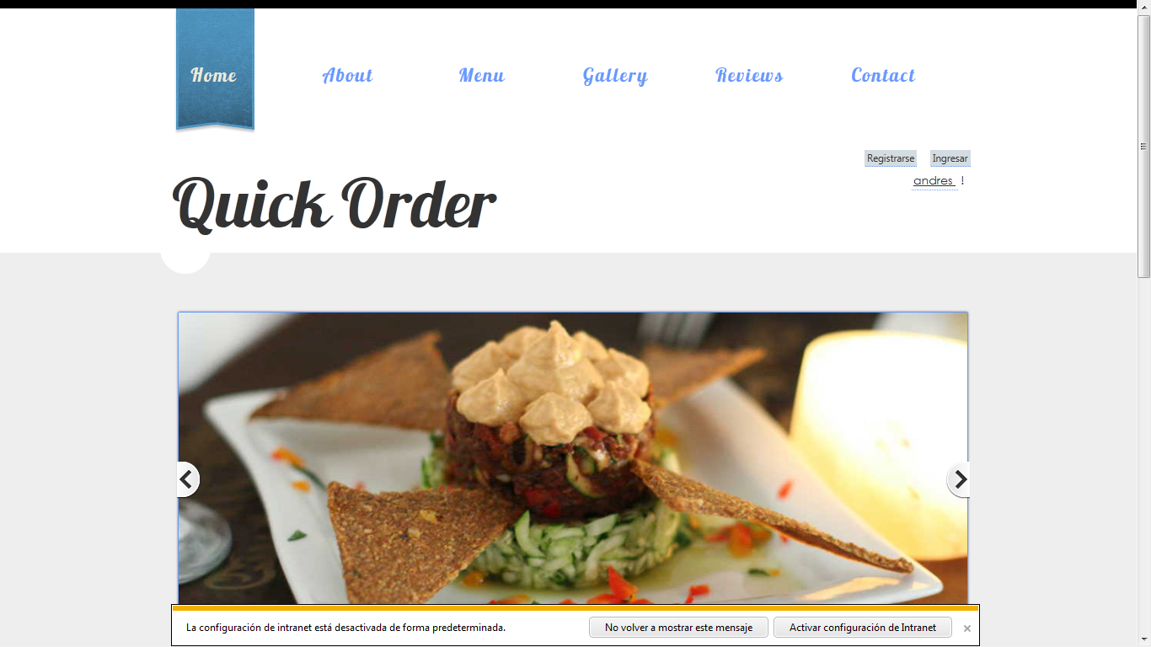  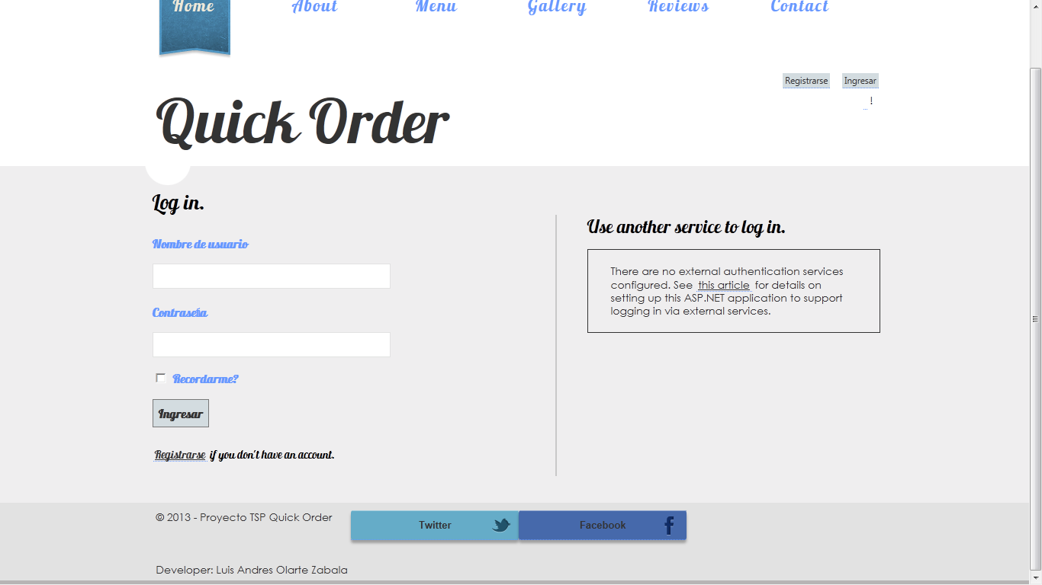
5 |  |  |  | 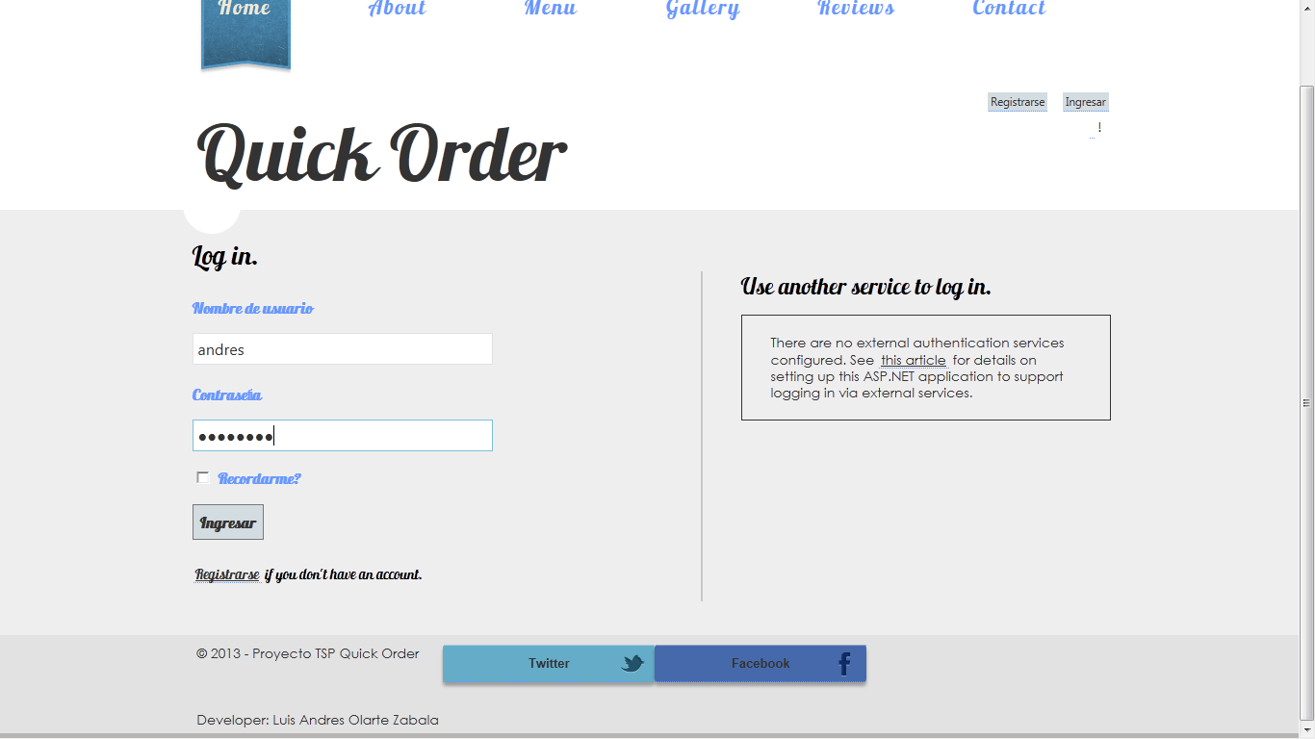
6 |  |  |  | 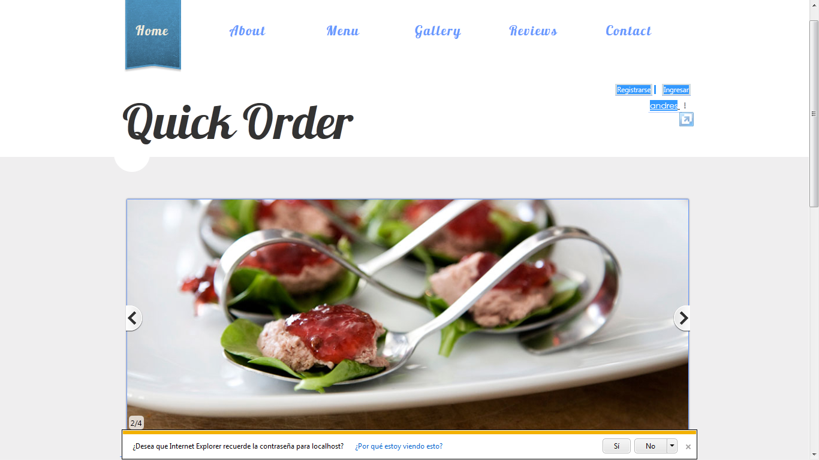

VERIFICACIÓN, VALIDACIÓN Y CERTIFICACIÓN DEL REQUERIMIENTO

A continuación usted deberá llenar la siguiente matriz de acuerdo al módulo probado de la siguiente manera: Ingrese el nombre del módulo probado (ej. Impresión de Cheques) y las acciones realizadas (ej. Selección ordenes de pago, asignación cheques, etc.). En cada acción dé una calificación del diseño, funcionalidad, tiempo de respuesta y seguridad colocando una X (equis) en la casilla correspondiente. Para cada acción puede colocar comentarios, pegar pantallas, observaciones, etc., en la sección que se llama ‘Comentarios y Observaciones’ colocando el número de orden en la primera casilla correspondiente a la acción sobre la que se hizo el comentario (ver ejemplo en gris en el formato). Si requiere más filas adicione tantas como sean necesarias.

Nro Caso de Prueba | Módulo  Probado | Fecha Real de la Prueba | Área Responsable de la Prueba y Funcionario que la realiza | Resultado Obtenido/Inconsistencia | Diseño  (Pantallas, reportes, colores) |  | Funcionalidad (Precisa, completa, cumple con los requerimientos) |  | Tiempo de Respuesta (Eficiencia, uso de recursos) |  | Seguridad  (controles, validaciones) |  | Aprobado
 |  |  |  |  | Bueno | Deficiente | Completa | Deficiente | Bueno | Deficiente | Buena | Deficiente | Sí | No
1
2
3
4
5
6
7
8
9
10
11
12
13
14

Comentarios y Observaciones
En esta sección coloque los comentarios de las acciones realizadas arriba
2 | Este es un comentario de ejemplo de la acción 2.

CONTROLES Y VALIDACIONES

Lo invitamos a revisar en Formato de Solicitud de Productos & Servicios de este proyecto, la sección de Controles y Validaciones definidas, para que realice la calificación de los controles que se presentan a continuación:

Controles | Escala de Calificación
Controles | Funcionan Correctamente | Aceptables pero se deben mejorar | No Funcionan
De acceso y permisos
Niveles de autorización, logs, niveles de seguridad, dueños de la información, etc.
De Verificación
Controles de verificación de cifras o datos generados para garantizar la exactitud de la información generada
De Validación
Controles especiales de ingreso de datos se deben tener en cuenta (fechas, códigos, textos, etc.)

OBSERVACIONES Y RECOMENDACIONES ADICIONALES
En este espacio puede adicionar comentarios generales de las pruebas realizadas y/o colocar las sugerencias de cambios finales que se requieran o que en general se deban tener en cuenta para futuras pruebas.

